新 书 推 荐
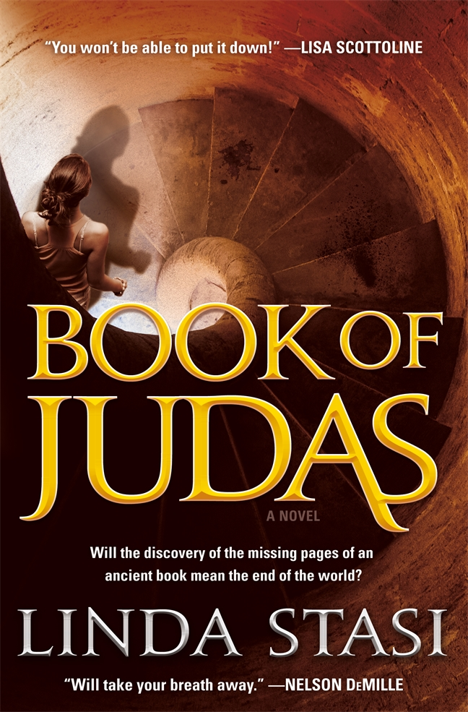
中文书名：《犹大之书》
英文书名：THE BOOK OF JUDAS
作 者：Linda Stasi
出 版 社：St. Martin
代理公司：ANA/Nina Yang
页 数：381页
出版时间：2017年9月
代理地区：中国大陆、台湾
审读资料：电子稿
类 型：惊悚悬疑

内容简介：

对于喜欢丹·布朗（Dan Brown）的《达芬奇密码》（The Da Vinci Code）这类高难度古代文物寻宝小说的读者来说，这本书无疑是个完美选择。惊悚悬疑小说《犹大之书》（Book of Judas）作为《第六号站》（The Sixth Station）的续集，情节引人入胜，好评如潮。

当纽约记者亚历山德拉·拉索（Alessandra Russo）尚在襁褓中的儿子即将面临杀身之祸时，她只能通过追踪《犹大福音》（The Gospel of Judas）遗失的几页书来挽救她儿子的性命。上个世纪的70年代，这份被认为异端邪说的手稿在埃及的明亚（Al-Minya）出土并被世人所熟知。该书卷以正面的角度看待犹大，认为犹大是应耶稣要求，而非出卖耶稣的叛徒。

《犹大福音》失踪了几十年之后才被人们重新发现，出土的时候它被存放在保险箱里，腐烂不堪，已经无法进行修复。传言坚信《犹大福音》中最重要的几页已经被盗——如果真的有这几页书，亚历山德拉现在必须找回缺失的内容。

缺失的几页书是否包含着某些惊天秘密，它是否会挑战基督教关于生命创造问题的核心教义，又或者它可能拥有引发世界末日的神奇力量？如果这些爆炸式的文件不幸落入现代恐怖分子、独裁者、宗教狂热分子之手该怎么办？亚历山德拉陷入了充满反叛、杀戮、性堕落的黑暗世界中……最重要的是，她要与时间赛跑，拯救出自己的孩子。

作为《第六号站》的精彩后续作品，获奖记者琳达·斯塔西（Linda Stasi）巧妙地利用她强大的研究能力和大城市为人处世的街头智慧在短时间内完成了这本惊悚悬疑佳作，让读者身临其境，紧张到无法呼吸。

作者简介：

琳达·斯塔西（Linda Stasi），作者，《纽约每日新闻》（New York Daily News）知名专栏作家，《纽约1新闻频道》（NY1 News）的搭档主持人。她经常出现在各大电视节目中，如《奥莱利实情》（The O'Reilly Factor）、《今日秀》（The Today Show）、《观点》（The View）、《马修硬碰硬》（Chris Matthews）、《CBS今晨》（CBS Morning Show）、《日安纽约》（Good Day New York）等。这位获奖专栏作家还被评为纽约50大最具影响力的女性之一，创作了《第六号站》以及其他五本非小说类作品。如今斯塔西和她的丈夫席德·大卫杜夫（Sid Davidoff）定居在纽约。

媒体评价：

“印第安那·琼斯（Indiana Jones）式冒险故事的爱好者们应该对这本书赞不绝口。”
----《出版者周刊》（Publishers Weekly）

“这本惊悚悬疑小说颠覆了耶稣的生平和学说，为读者提供了具有时代意义的阐述，令人爱不释手。”
----《科克斯书评》（Kirkus）

“距离上次琳达·斯塔西发表她的首部惊悚小说《第六号站》已时隔三年，而她的这部最新作品《犹大之书》与《第六号站》一样出色，向读者证明了这漫长的等待是值得的。《犹大之书》不仅兑现了她自己的承诺，还突破了传统的限制。斯塔西的这部惊悚悬疑小说制作精良，构思巧妙，就连史蒂夫·贝瑞（Steve Berry）、詹姆斯·罗林斯（James Rollins）都为之骄傲。”
----《普罗维登斯日报》（Providence Journal）

谢谢您的阅读！
请将回馈信息发至：
杨娜（Nina Yang)
安德鲁·纳伯格联合国际有限公司北京代表处
北京市海淀区中关村大街甲59号中国人民大学文化大厦1705室，100872
电 话：010-82504506
传 真：010-82504200
Email: Nina@nurnberg.com.cn
网 址: http://www.nurnberg.com.cn
新浪微博：http://weibo.com/nurnberg
豆瓣小站：http://site.douban.com/110577/
微信订阅号：安德鲁书讯


